CICC 中金公司

证券研究报告2024.08.12

电力电气设备

北交所系列

# 电新周报：新型电力系统关注九大方向，7

王颖东分析员 SAC 执证编号：S0080522090002 yingdong.wang@cicc.com.cn

行业动态

资料来源：Wind，彭博资讯，中金公司研究部

更多作者及其他信息请见文末披露页

行业近况 2024年8月5日至8月9日，电网设备板块上涨，涨幅为+0.06%， 工控 设备/储能/新能源车板块均下跌，跌幅分别为-0.82%/-0.86%/-2.27%。

电力设备：新型电力系统关注九大方向，海外电网投资景气度持续上行。1) 国内市场：《加快构建新型电力系统行动方案（2024-2027年）》印发，要求 在2024-2027年重点开展9项专项行动，具体包括：电力系统稳定保障、 大规模高比例新能源外送攻坚、配电网高质量发展、智慧化调度体系建设、 新能源系统友好性能提升、新一代煤电升级、电力系统调节能力优化、电动 汽车充电设施网络拓展、需求侧协同能力提升。我们认为新型电力系统建设 对于提升电网对新能源的承载力至关重要，看好相关板块投资机会。2）海 外市场：8月6日，美国能源部称将投资22亿美元用于电网升级改造，将 支持18个州的8个项目，总共升级1000多英里的输电线路，预计增加近 13GW的电网容量。8月7日，沙特电力公司（SEC）公布2024年上半年 资本支出达251亿沙特里亚尔，同比增长62.5%。我们认为随着海外电网 面临的老旧线路改造、新能源消纳、制造业投资配套等问题愈发突出，海外 电网投资全面提速，看好相关企业业绩有望受益。推荐：受益于特高压建设 提速的设备龙头平高电气、许继电气、中国西电、国电南瑞等；受益于配电 网投资以及电表招标提速的国内外配用电龙头三星医疗等。 新能源车：7月新能源车渗透率突破50%，看好以旧换新补贴力度增强及 改款新车上市驱动需求释放。根据乘联会数据，7月国内新能源车批发销 量94.5万辆，同比增长27.6%，环比下降3.6%；7月零售销量87.8万 辆，同比增长36.9%，环比增长2.8%，7月新能源零售渗透率达到 51.1%、同比+15ppt；7月出口9.2万辆，同比增长1.3%，环比增长 18.2%；7月下游仍维持较高同比增速，我们认为或受益于以旧换新政策逐 步落地带动需求释放。向前看，政策端7月底发布的《关于加力支持大规 模设备更新和消费品以旧换新的若干措施》对乘用车以旧换新和公交车更 新换代的补贴力度均有所增强，供给端8月迎来改款新车上市潮，我们认 为以旧换新补贴力度增强有望推动需求进一步释放，叠加供给侧车型供给 丰富和交付能力爬坡，我们预计2H24国内新能源车需求有望持续向好。 推荐关注各环节龙头及新技术催化的品种，推荐宁德时代、亿纬锂能。 估值与建议 维持相关公司盈利预测、评级与目标价不变。 风险 宏观经济下行，原材料价格波动，政策落地不及预期，下游需求不及预期。

请仔细阅读在本报告尾部的重要法律声明

CIcc 中金公司

目录

推荐逻辑及重点标的..

行业周度动态概述 ....5 电动车：7月新能源车渗透率突破50%，看好以旧换新补贴力度增强及改款新车上市驱动需求释放。 储能：全球储能中标容量环比上升，海外电价震荡加剧.. 6 电力设备：新型电力系统关注九大方向，海外电网投资景气度持续上行.. 1 工控自动化.. 8 行业数据追踪， .9 电动车板块.. 9 储能. 12

# 图表

图表1：中国新能源车批发销量跟踪 .9 图表2：中国新能源车零售销量跟踪 ..9 图表3：中国新能源车出口量跟踪， .9 图表4：动力电池及四大材料产业链排产跟踪（环比变化) .10 图表5：中国及海外动力电池装机量跟踪， .10 图表6：周度锂资源报价变化跟踪（截至8月9日）…. ..11 图表7：周度镍钴资源报价变化跟踪（截至8月9日） .11 图表8：周度六氟磷酸锂、铝塑膜报价变化跟踪（截至8月9日） ..11 图表9：周度铜箔和铝箔加工费报价变化跟踪（截至8月9日） .11 图表10：部分储能项目动态... .. 12 图表11：2024年储能项目招标分析 12 图表12：2024年储能项目中标分析. 13 图表13：2024年储能项目并网分析. 13 图表14：德国峰谷价差（欧元/MWh） 14 图表15：美国加州峰谷价差（美元/MWh） 14 图表16：美国德州峰谷价差（美元/MWh） 14 图表17：澳洲NSW峰谷价差（澳元/MWh） 14 图表18：澳洲SA峰谷价差（澳元/MWh） 15 图表19：澳洲QLD峰谷价差（澳元/MWh) 15 图表20：可比公司估值表， .15

请仔细阅读在本报告尾部的重要法律声明

CIcC 中金公司

# 推荐逻辑及重点标的

■锂电产业链：板块底部反复被确认，2H24产业链盈利或可维持平稳。我们认为当前板块已 经处于底部区间，春节后的反弹，以及近期多个环节挺价使得底部反复被确认。展望2H24， 我们认为产业链新增产能释放整体可控，而当前中上游材料产业链盈利普遍处于偏低状态， 我们认为进一步价格战的空间不大，产业链盈利有望维持平稳。再往后看2025年，受融资 和经营状态限制，国内供给侧扩张有望进一步收缩，同时伴随尾部出清，供需关系有望迎来 边际改善拐点。我们看好：各环节龙头穿越周期。我们认为当前产业链各环节梯队已基本成 型，中小厂商通过价格竞争抢份额的途径目前逐步被证伪，头部电池厂经历多次订单“跳 票”后、逐步开始转向优质供应链、且修正前期低价订单。因此，我们认为在供需关系走向 均衡的过程中，头部厂商凭借产品品质、交付能力的保障，有望持续获取订单，稼动率水平 有望维持高位，而尾部中小厂商稼动率或持续低位运行、逐步出清。因此我们认为龙头厂商 在稼动率、成本优势下，盈利上可保持与尾部的差距。相关标的：1）动力电池：推荐宁德 时代、亿纬锂能；建议关注欣旺达（与科技硬件组联合覆盖）；2）正极：建议关注湖南裕能 （未覆盖）、容百科技、当升科技；3）建议关注电解液龙头多氟多（未覆盖)；4）负极：尚 太科技；5）结构件：科达利（机械组覆盖）。此外，2H24固态电池、复合铜箔、4680、高 压快充等多个新技术商业化落地加速或迎来规模化量产拐点，产业链放量有望提速。相关 标的：1）固态电池：建议关注：聚合物固态电池弹性龙头冠盛股份（未覆盖），硅碳核心受 益标的元力股份以及清陶系负极供应商翔丰华（均未覆盖），固态电解质供应商瑞泰新材、 上海洗霸（均未覆盖)，电池级氧化锆供应商三祥新材、东方锆业等（均未覆盖)，高镍正极 厂商当升科技、容百科技；2）复合铜箔：建议关注东威科技、骄成超声（均为机械组覆盖)， 宝明科技（未覆盖）等；3）4680：推荐亿纬锂能、建议关注科达利（机械组覆盖）、东方 电热（与家电组联合覆盖）；4）高压快充：车端供应链推荐：熔断器中熔电气、高压直流继 电器宏发股份，建议关注：碳包覆材料信德新材（未覆盖）、导电剂黑猫股份（未覆盖），桩 端供应链建议关注华为系液冷超充供应商永贵电器（机械组覆盖）、泰嘉股份、利和兴（均 未覆盖）。

■储能：全球储能中标容量环比上升，海外电价震荡加剧。本周全球储能项目共计约新增 17,422MW/38,069MWh，均为电化学储能，其中中国和美国分别为11,261MWh和 25,700MWh。我们持续看好新型储能技术多元化发展，国内工商储市场在峰谷价差扩大、 财政补贴激励、光储充检建设下迎来投资机遇，欧美市场在风光发电量占比提升下电价震 荡加剧，刺激市场需求高增长。我们推荐关注：宁德时代、盛弘股份、科华数据、阳光电源 （风光组覆盖）、英维克（机械组覆盖）。 ■电力设备：新型电力系统关注九大方向，海外电网投资景气度持续上行。1）国内市场：《加 快构建新型电力系统行动方案（2024-2027年）》印发，要求在2024-2027年重点升展9 项专项行动，具体包括：电力系统稳定保障、大规模高比例新能源外送攻坚、配电网高质量 发展、智慧化调度体系建设、新能源系统友好性能提升、新一代煤电升级、电力系统调节能 力优化、电动汽车充电设施网络拓展、需求侧协同能力提升。我们认为新型电力系统建设对 于提升电网对新能源的承载力至关重要，看好相关板块投资机会。2）海外市场：8月6日，

1https:/ww.ndrc.gov.cn/xwdt/tzgg/202408/t20240806_1392260_ext.html 3https:/www.se.com.sa/en/News/CorporateNews/CorporateNews18

CICC 中金公司

随着海外电网面临的老旧线路改造、新能源消纳、制造业投资配套等问题愈发突出，海外 电网投资全面提速，看好相关企业业绩有望受益。推荐：受益于特高压建设提速的设备龙 头平高电气、许继电气、中国西电、国电南瑞等；受益于配电网投资以及电表招标提速的 国内外配用电龙头三星医疗等。 》工控：7月外资经营情况有所改善，降幅收窄，持续去库中。整体来看，今年以来外资厂 商库存问题较为突出，欧系、日系持续处于去库阶段中，同步也带来价格压力。1）伺服 产品线：安川-伺服：7月收入同比-33%，环比+9%，松下-伺服：7月收入同比+29%，环 比-21%，台达-伺服：7月收入同比+13%，环比+4%。2）变频器产品线：ABB-变频器： 7月收入同比+0%，环比-33%，安川-变频器：7月收入同比+7%，环比+7%。3）PLC产 品线：施耐德-中大型PLC：7月订单同比-12%，环比-8%。我们推荐：麦格米特、爱科 赛博、汇川技术、伟创电气、信捷电气等。我们持续推荐：1.受益于国产化率快速提升、 工控+电动车+能源管理+机器人多点开花的工控龙头汇川技术；2.自上而下受益于国内复 苏和海外出口，自下而上受益于产品延展+行业延展+区域延展的伟创电气；3.交付、毛利 率持续改善，且FFC、新能源车、风光储等新业务快速发展的麦格米特；4.新产品落地+ 新行业拓展增厚弹性的雷赛智能；5.受益于锂电、光伏等高景气度赛道带来高增速以及新 产品、自制芯片带来高盈利的工控新锐禾川科技；6.小而美的小型PLC核心标的信捷电 气、爱科赛博；建议关注：英威腾（未覆盖）、固高科技（未覆盖）、中加特（未上市)； 微型精密运控领域的隐形冠军鼎智科技；建议关注：江苏雷利、儒竞科技（均未覆盖)。

请仔细阅读在本报告尾部的重要法律声明

cicc 中金公司

# 行业周度动态概述

电动车：7月新能源车渗透率突破50%，看好以旧换新补贴力度增强及改 款新车上市驱动需求释放。

# 下游需求

7月新能源车渗透率突破50%，看好以旧换新补贴力度增强及改款新车上市驱动需求释放。根 据乘联会数据，7月国内新能源车批发销量94.5万辆，同比增长27.6%，环比下降3.6%，1-7 月累计批发销量556.2万辆、同比增长29.8%；7月零售销量87.8万辆，同比增长36.9%，环 比增长2.8%，7月新能源零售渗透率达到51.1%、同比+15ppt，1-7月累计零售销量498.8万 辆、同比增长33.7%；7月出口9.2万辆，同比增长1.3%，环比增长18.2%，1-7月累计出口 67.7万辆、同比增长17.8%；7月下游仍维持较高同比增速，我们认为或受益于以旧换新政策 逐步落地带动需求释放。分车企看，比亚迪7月批发销量34.1万辆，同比+30.5%、环比+0.2%， 维持行业领先地位，特斯拉批发销量7.4万辆，同比+15.3%、环比+4.4%，新势力中理想、赛 力斯、零跑表现强势，批发销量分别为5.1/4.1/2.2万辆，同比增长49.4%/超500%/54.1%。向 前看，政策端7月底发布的《关于加力支持大规模设备更新和消费品以旧换新的若干措施》4对 乘用车以旧换新和公交车更新换代的补贴力度均有所增强，供给端8月迎来改款新车上市潮， 我们认为以旧换新补贴力度增强有望推动需求进一步释放，叠加供给侧车型供给丰富和交付能 力爬坡，我们预计2H24国内新能源车需求有望持续向好。

# 产业链

■电池：根据动力电池产业创新联盟数据，7月国内动力电池装车量41.6GWh，同比+29%， 环比-2.9%。其中三元电池装车量11.4GWh、占比27.3%，同比+7.5%、环比+2.3%；磷酸 铁锂电池装车量30.1GWh、占比72.5%，同比+39.2%、环比-4.8%。 ■正负极材料：正极方面，目前行业整体基本处于亏损状态，我们认为二三线产能或将加快 出清，2H24行业供需格局有望迎边际改善。负极方面，2Q伴随开工率进一步回升以及加 工费止跌企稳，我们预计负极企业单位盈利有望修复。往后看，我们认为负极降价压力仍 存，掌握规模降本、技术降本优势的龙头企业，有望通过以量补价方式，实现市场份额的稳 步提升。 ■隔膜和电解液：隔膜方面，价格上经过23Q3-24Q1的行业降价，厂商盈利能力下降幅度较 大，我们认为下半年行业价格或仍存在进一步下降空间，部分中小企业或将亏损并在2H24 后逐步迎来出清；电解液方面，目前行业竞争激烈，仅布局电解液加工业务的厂商基本处 于亏损状态，六氟企业仅有前两名盈利，我们认为六氟及电解液行业已处于底部区间，单位 盈利进一步下降空间有限，二三线企业或逐步出清。 》充电：政策方面，中央5：国家发改委、国家能源局、国家数据局印发关于《加快构建新型 电力系统行动方案(2024-2027年)》的通知，针对充电领域提出“1）完善充电基础设施网 络布局：因地制宜布局公共充电基础设施，扩大高速公路充电网络覆盖范围并加强节假日

4https://ww.ndrc.gov.cn/xxgk/zcfb/tz/202407/t20240725_1391941.htm 5https:/www.ndrc.gov.cn/xwdt/tzgg/202408/t20240806_1392260.html

请仔细阅读在本报告尾部的重要法律声明

CICC 中金公司

充电服务保障，有效增加农村地区充电设施，逐步构建日益完善的充电基础设施网络。2) 加强电动汽车与电网融合互动：充分利用电动汽车储能资源，全面推广智能有序充电。支持 开展车、桩、站、网融合互动探索，研究完善电动汽车充电分时电价政策，探索放电价格机 制，推动电动汽车参与电力系统互动。3）建立健全充电基础设施标准体系：加快以快充技 术为代表的先进充换电技术标准制修订，探索建立车网互动相关标准，健全完善充电基础 设施规划、设计、建设、运营等方面标准体系，提升标准国际化引领能力。”我们认为上述 政策单独列出加强车网互动，后续V2G技术应用或将加速、打开充电运营商可调节负荷空 间。行业方面，中石油°：发布充电设备招标，招标金额达7亿元、同比23年招标金额增 长40%，共分为4个标段，分别为普通充电设备/液冷充电设备/充电模块/充电枪，各标段 金额分别为5/1/0.8/0.2亿元；我们认为本次充电设备招标有望在2H24-1H25遂步落地、 支撑产业链出货增长。

# 储能：全球储能中标容量环比上升，海外电价震荡加剧

全球储能中标容量环比上升，美国土地管理局在内华达州和亚利桑那州的混合光伏项目中推进 6.2GWBESS。本周全球储能项目共计约新增17,422MW/38,069MWh，均为电化学储能，其中 中国和美国分别为11,261MWh和25,700MWh，中标容量环比上升。1）中国市场：用户侧储 能方面，开标价格在1.4元/Wh。江门市长兴纸业有限公司用户侧储能项目7中标报价折合单价 1.4元/Wh。独立/大储方面，EPC开标价格在0.762-1.299元/Wh。博乐市115MW/460MWh独 立新型储能建设项目°中标报价折合单价0.762元/Vh。2）海外市场：美国土地管理局在内华达 州和亚利桑那州的混合光伏项目中推进6.2GWBESS9。ArevonEnergy将在加利福尼亚州圣贝 纳迪诺县的200MW/800MWhCondorBESS项目投入运营10。阿特斯太阳能子公司e- STORAGE将为Terang项目提供100MW/200MWhBESS11。 海外地区入夏/入冬推升用电需求，叠加数据中心等算力需求，电价震荡加剧。从日内分时电价 看，德国峰谷价差平均值及最大值均环比上升；美国加州峰谷价差平均值及最大值均环比上升； 德州峰谷价差平均值和最大值均环比上升；SA地区峰谷价差平均值和最大值均环比上升；NSW 地区峰谷价差平均值环比下降，最大值环比上升；QLD地区峰谷价差平均值环比下降，最大值 坏比上升。我们看好海外储能资产充分受益于高电价差，投资盈利确定性增强。 ■德国：本周平均峰谷价差为154欧元/MWh，最大峰谷价差为228欧元/MWh，平均值及最 大值均环比上升；单日内呈现双峰谷，电价高峰一般出现于早晚8点左右，低谷时段一般 为低需求时（2：00，AM）与可再生能源高输出时段（1：00-2：00，PM）；日内电价与VRE 发电占比大致呈负相关关系。 美国：本周加州平均峰谷价差为86美元/MWh，最大值为135美元/MWh，平均值及最大 值均环比上升；日内价格波动呈现单峰谷形态，且在光照较强（即光伏发电出力功率较高） 的时间段（11:00，AM～4:00，PM）电价最低。德州地区平均峰谷价差为158美元/MWh， 最大值为475美元/MWh，平均值和最大值均环比上升。

6https:/mp.weixin.q.com/s/PkF06sd4efMAlgutJ-aEBg https://news.bjx.com.cn/html/20240805/1393017.shtm 8 https://news.bjx.com.cn/html/20240805/1392998.shtml 9https:/www.energy-storage.news/us-bureau-of-land-m ent-progresses-6-2gw-of-bess-at-hybrid-pv-projects-in-nevada-and-arizona/ 11 htps:/www.energy-storage.news/canadian-solar-supplying-bess-for-fr-australias-first-standalone-storage-project/

请仔细阅读在本报告尾部的重要法律声明

cicc 中金公司

澳洲：本周NSW/SA/QLD地区平均峰谷电价差分别为370/738/427澳元/MWh，最大值分 别为565/1,111/760澳元/MWh。SA地区峰谷价差平均值和最大值均环比上升，SA周一/周 二分别出现极端电价17,207/12,500澳元/MWh，NSW地区峰谷价差平均值环比下降，最 大值环比上升，NSW周五/周一分别出现极端电价16,436/17,500澳元/MWh，QLD地区峰 谷价差平均值环比下降，最大值环比上升，QLD周五/周一分别出现极端电价15,500/15,536 澳元/MWh。

国家发展改革委、国家能源局、国家数据局印发《加快构建新型电力系统行动方案（2024一2027 年)》12。其中提出，探索应用一批新型储能技术。围绕不同应用场景对爬坡速率、容量、长时 间尺度调节及经济性、安全性的需求，探索建设一批液流电池、飞轮、压缩空气储能、重力储 能、二氧化碳储能、液态空气储能、钠离子电池、铅炭电池等多种技术路线的储能电站。通过合 理的政策机制，引导新型储能电站的市场化投资运营。

# 电力设备：新型电力系统关注九大方向，海外电网投资景气度持续上行

国内动态

国家发改委等印发《加快构建新型电力系统行动方案（2024-2027年）》13。《方案》要求加快推 进新型电力系统建设，在2024-2027年重点开展9项专项行动，具体包括：电力系统稳定保障、 大规模高比例新能源外送攻坚、配电网高质量发展、智慧化调度体系建设、新能源系统友好性能 提升、新一代煤电升级、电力系统调节能力优化、电动汽车充电设施网络拓展、需求侧协同能力 提升。其中：1）电网侧：主网架补强+配电网高质量发展，我们看好电网投资持续向上；2）负 荷侧：需求侧响应目标提升，鼓励虚拟电厂、微电网、车网互动等；3）储能：提升新能源配储 利用率，配置共享储能，探索多元储能技术。我们认为新型电力系统建设对于提升电网对新能源 的承载力至关重要，看好相关板块投资机会。

# 海外动态

美国将投资22亿美元用于电网升级改造14。8月6日，美国能源部称将投资22亿美元用于电 网升级改造。为了抵御极端天气的冲击及满足日益增长的需求，美国政府一直在努力升级改造 全国的输电系统。根据美国能源部，本次投资将支持18个州的8个项目，总共升级1000多英 里的输电线路，预计增加近13GW的电网容量，有利于制造业发展、数据中心增加、新能源运 输。我们认为随着海外电网面临的老旧线路改造、新能源消纳、制造业投资配套等问题愈发突 出，海外电网投资全面提速。

沙特电力公司（SEC）2024年上半年资本支出达251亿沙特里亚尔，同比增长62.5%15。8月 7日，SEC公布2024年上半年财务业绩，资本项目投资达251亿沙特里亚尔（其中2季度达 145亿沙特里亚尔），同比增长62.5%，正在顺利推进其增长计划。根据公司官网，SEC持续投 资于未来增长，通过大量投资支持网络扩张和发展、实现能源结构多样化、满足日益增长的电力

12https:/www.gov.cn/zhengce/zhengceku/202408/content6966863.htm https:/ww.ndrc.gov.cn/xwdt/tzgg/202408/t20240806_1392260_ext.html -power-grid-2024-08-06/ 15 https:/www.se.com.sa/en/News/CorporateNews/CorporateNews18

Cicc 中金公司

# 工控自动化

# 企业动态：

需求，与沙特的2030愿景保持一致。我们看好海外新兴市场电网投资景气度持续上行，相关企 业业绩有望受益。

微光股份：公司公布1H24业绩：营业收入同比增长4.8%至6.82亿元，归母净利润同比 下滑4.0%至1.54亿元，扣非净利润同比增长0.5%至1.52亿元。分业务来看，外转子电 机、伺服电机增速较好，分别同比增长12.2%和52.6%。

请仔细阅读在本报告尾部的重要法律声明

cIcc 中金公司

# 行业数据追踪

# 电动车板块

需求跟踪：根据乘联会数据，7月国内新能源车批发销量94.5万辆，同比增长27.6%，环比下 降3.6%；新能源车零售销量87.8万辆，同比增长36.9%，环比增长2.8%；新能源车出口9.2 万辆，同比增长1.3%，环比增长18.2%。

图表2：中国新能源车零售销量跟踪

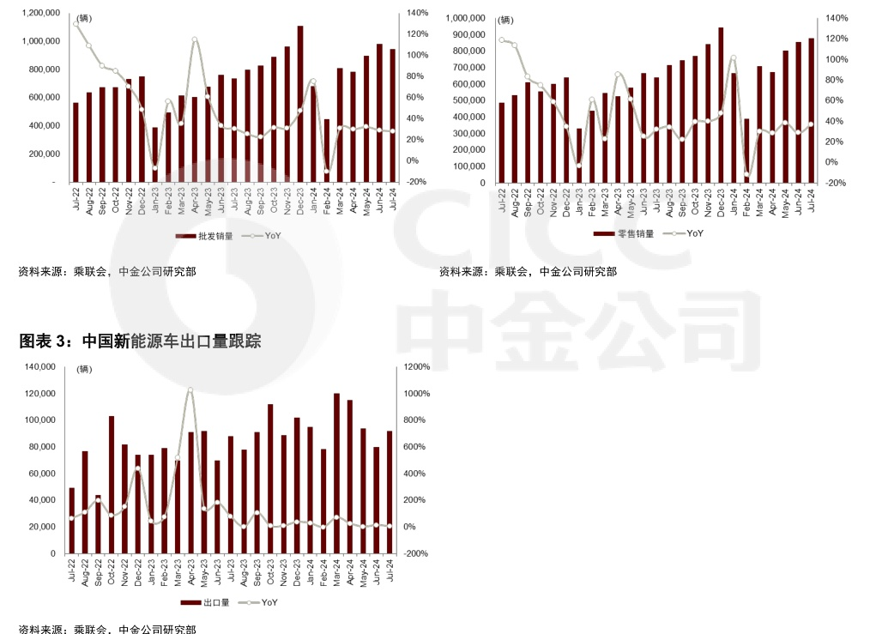

请仔细阅读在本报告尾部的重要法律声明

cicc 中金公司

图表4：动力电池及四大材料产业链排产跟踪（环比变化）

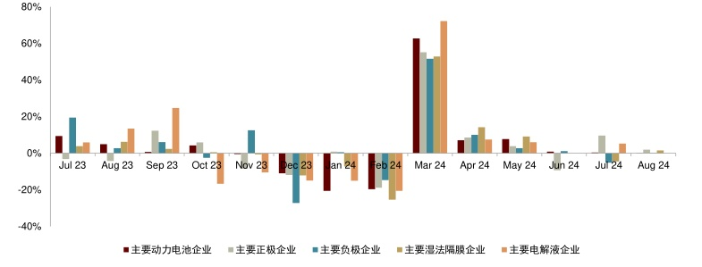

资料来源：鑫资讯，中金公司研究部

装机跟踪：根据高工锂电及SNE数据，6月全球动力电池装机量达79.2GWh、同比提高 18.7%，其中中国市场动力电池装机量42.2GWh、同比提高30.2%，海外市场动力电池装机 量37.0GWh、同比提高7.9%。

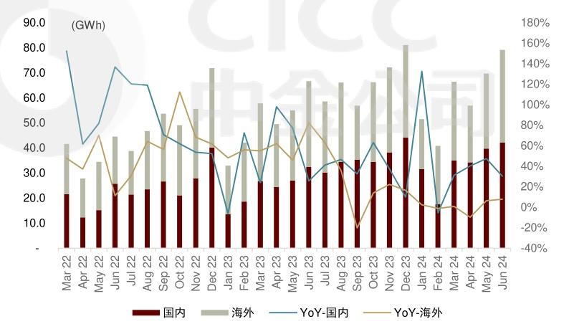

资料来源：GGIl，SNE，中金公司研究部

成本跟踪：本周锂钴价格继续下行，电解液跟随6F降价。根据鑫锂电、SMM数据，本周 锂钴和6F价格有所下降，锂盐价格持续下跌，碳酸锂/氢氧化锂价格周度环比-1.7%/-1.0%， 碳酸锂含税价跌至8.0万元/吨左右，钴盐继续跌价，硫酸钴价格周度环比-0.5%，六氟磷酸锂 随锂盐降价、价格周度环比-0.8%。 传导到电池端，由于锂钴降价，三元正极成本周度环比-0.5%，三元电解液随6F降价、成本周 度环比-1.1%，由此三元电芯成本周度环比-0.3%；由于锂盐降价，铁锂正极周度成本环比 -0.9%，铁锂电解液随6F降价、成本周度环比-1.3%，由此铁锂电芯成本周度环比-0.3%。

请仔细阅读在本报告尾部的重要法律声明 10

CIcc 中金公司

图表6：周度锂资源报价变化跟踪（截至8月9日）

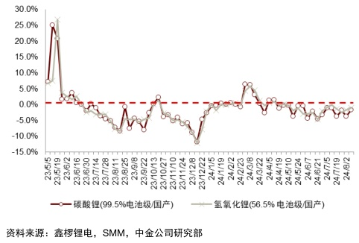

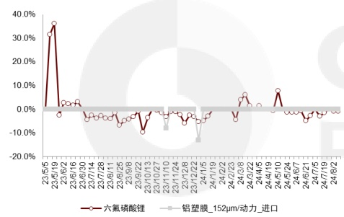

资料来源：鑫锂电，Wind，中金公司研究部

图表7：周度镍钴资源报价变化跟踪（截至8月9日）

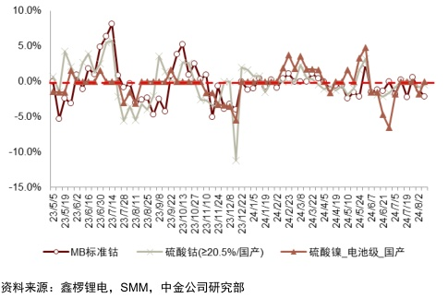

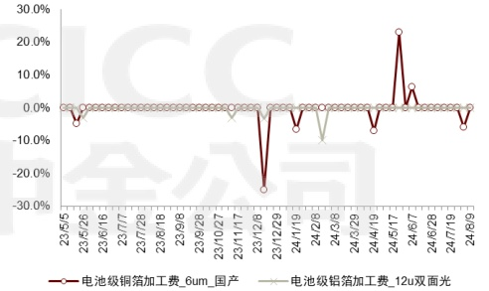

资料来源：鑫锂电，中金公司研究部

请仔细阅读在本报告尾部的重要法律声明

CIcc 中金公司

储能

图表10：部分储能项目动态

|  |  |  |  |  |  |  |  |  |  |  |  |  |  |
| --- | --- | --- | --- | --- | --- | --- | --- | --- | --- | --- | --- | --- | --- |
| 日期 | 项目时间 |  | 洲 | 国家 | 省/州 | 类别 | 储能技术 | 项目名称 | 开发商 | (M | (Mh) | 项目状态 | (CoD) 间 |
| 2024/8/2 | Week32 |  | 亚洲 | 中国 | 浙江 | ESS | 锂电池 | 照达新能源2MW/3.712MWh储能项目 | 照达新能源 | 2 | 4 | 并网 | 2024 |
| 2024/8/2 | Week32 |  | 亚洲 | 中国 | 河南 | ESS | 锂电池 | 河南许昌地区220千伏擎升储能电站 | 国家电网 | 100 | 200 | 并网 | 2024 2025 |
| 2024/8/2 | Week32 |  | 亚洲 | 中国 | 西藏 | PV+ESS | 锂电池 | 华能拉萨市曲水县茶巴拉50MW光储发电项目 | 华能 | 10 | 40 | 建设中 | 2025 |
| 2024/8/2 | Week32 |  | 亚洲 | 中国 | 安徽 | ESS | 锂电池 | 2MW|5.964MWh储能系统设备采购 | 安庆市交通控股集团 | 2 | 6 | 招标中 |  |
| 2024/8/5 | Week32 |  | 中美洲 | 伯利兹 |  | ESS | 锂电池 | 40MW battery energystorage system BESS) prjt |  | 40 | 80 | 规划中 | 2025 |
| 2024/8/5 | Week32 |  | 欧洲 | 英国 |  | ESS | 锂电池 | 35MW/7omwh battery energy storage prject 华能雅江公司2024年光伏项目40MW/160MWh构网型储能 |  | 35 | 70 | 并网 | 2024 |
| 2024/8/5 | Week32 |  | 亚洲 | 中国 | 西藏 | PV+ESS | 锂电池 | 项目 | 中国华能雅江公司 | 40 | 160 | 招标中 | 2025 2025 |
| 2024/8/5 | Week32 |  | 亚洲 | 中国 | 江苏 | ESS | 锂电池 | 南京新星得尔塔用户侧储能项目 | 协鑫能科 | 1 | 1 | 建设中 | 2025 |
| 2024/8/5 | Week32 |  | 亚洲 | 中国 | 湖南 | ESS | 锂电池 | 资阳区400MW/800MWh电网侧储能电站项目 | 铁林超光（深圳）科技有 限公司 | 400 | 800 | 规划中 |  |
| 2024/8/5 | Week32 |  | 亚洲 | 中国 | 广东 | ESS | 锂电池 | 清峰能源东海岛200MW/400MWh储能电站项目 | 清烽能源投资发展有限公 司 | 200 | 400 | 获批 | 2025 2025 |
| 2024/8/5 | Week32 |  | 亚洲 | 中国 | 甘肃 | PV+ESS | 锂电池 | 腾格里沙漠大基地600万千瓦新能源项目中凉州九增滩300 万千瓦光伏项目 | 甘肃电投 | 450 | 1800 | 获批 | 2025 |
| 2024/8/5 | Week32 |  | 亚洲 | 中国 | 江苏 | ESS | 锂电池 | 梅钢50MW/100MWh用户侧储能项目 | 中国能建 | 50 | 100 | 并网 | 2025 |
| 2024/8/5 | Week32 |  | 亚洲 | 中国 | 山东 | PV+ESS | 锂电池 | 中广核蒸州土山600MW盐光互补光伏发电项目 | 中广核 | 244 | 488 | 获批 | 2024 |
| 2024/8/5 | Week32 |  | 亚洲 | 中国 | 青海 | PV+ESS | 锂电池+锌澳液流 | 华电海西托格若格共享储能电站 | 华电 | 270 | 1080 | 并网 | 2025 |
| 2024/8/5 | Week32 |  | 亚洲 | 中国 | 江苏 | ESS | 锂电池 | 江苏无锡20MW/40MWh电化学储能电站项目EPC | 三峡集团 | 20 | 40 | 中标 |  |
| 2024/8/5 | Week32 |  | 亚洲 | 中国 | 西藏 | PV+ESS | 锂电池 | 华能雅江公司2024年光伏项目40MW/160MWh构网型储能 项目 | 华能 | 40 | 160 | 招标中 | 2025 |
| 2024/8/5 | Week32 |  | 亚洲 | 中国 | 新疆 | ESS | 锂电池 | 阿拉山口3.5万千瓦/14万千瓦时独立新型储能建设项目 | 阿拉山口市绿能中和新能 源有限公司 | 35 | 140 | 中标 | 2025 |
| 2024/8/5 | Week32 |  | 亚洲 | 中国 | 新疆 | ESS | 锂电池 | 博乐市11.5万千瓦/46万千瓦时独立新型储能建设项目 | 阿拉山口市绿能中和新能 源有限公司 | 115 | 460 | 中标 | 2025 |
| 2024/8/5 | Week32 |  | 亚洲 | 中国 | 重庆 | ESS | 磷酸铁锂+全钒液流+ 飞轮 | 中广核重庆102.05MW/198.596MWh储能项目EPC | 中广核 江门公用新能源科技有限 | 102 | 199 | 中标 | 2025 2025 |
| 2024/8/5 | Week32 |  | 亚洲 | 中国 | 广东 | ESS | 锂电池 | 广东江门2MW/4MWh用户侧储能项目EPC 吉林白城市100MW/600MWh全钒液流共享储能电站示范项 | 公司 白城上电储能电站有限公 | 2 100 | 4 | 中标 | 2025 |
| 2024/8/5 | Week32 |  | 亚洲 | 中国 | 吉林 | ESS | 全钒液流 | 目一期工程EPC | 司 |  | 600 | 招标中 | 2025 |
| 2024/8/6 | Week32 |  | 欧测 | 意大利 |  | ESS | 锂电池+重力储能 | 100MWHybridGravityEnergy Storage Syste | Energy Vault | 100 | 200 | 签约 | 2027 |
| 2024/8/6 | Week32 |  | 欧渊 | 西班牙 |  | PV+ESS | 锂电池 | 18MWhfdistribtedbayeergyoragesm | US Bureau of Land | 9 | 18 | 规划中 | 2025 |
| 2024/8/6 | Week32 |  | 北美洲 | 美国 | 内华达州/亚 利桑那州 | PV+ESS | 锂电池 | 6.2GW of BES at hybrid PV projects inNevada and Arizna | Management | 6200 | 12400 | 规划中 |  |

注：数据截至2024年8月8日；部分项目容量功率为预测 资料来源：Energy Storage News，北极星储能网，中金公司研究部

图表11：2024年储能项目招标分析

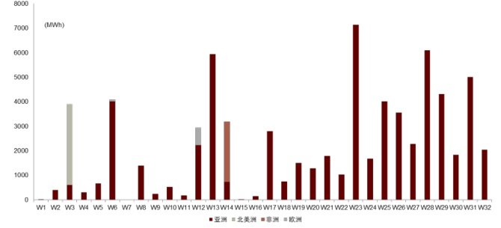

注：数据截至2024年8月8日 资料来源：Energy Storage News，北极星储能网，中金公司研究部

请仔细阅读在本报告尾部的重要法律声明

12

Cicc 中金公司

图表12：2024年储能项目中标分析

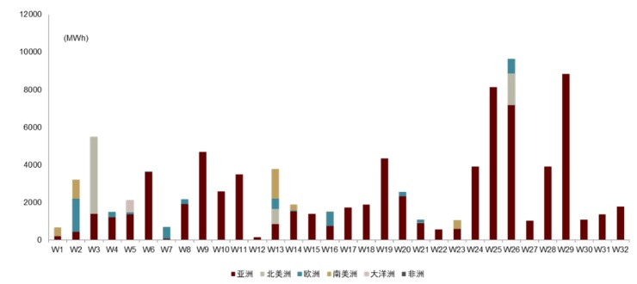

图表13：2024年储能项目并网分析

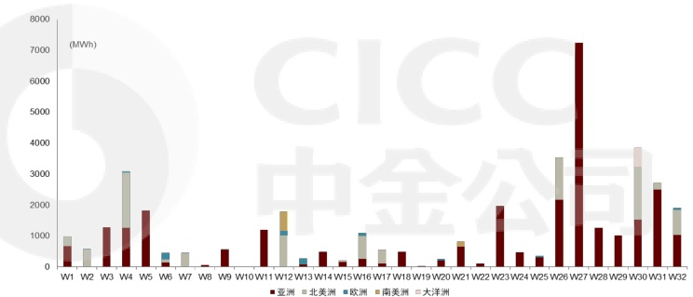

注：数据截至2024年8月8日

CIcc 中金公司

图表14：德国峰谷价差（欧元/MWh）

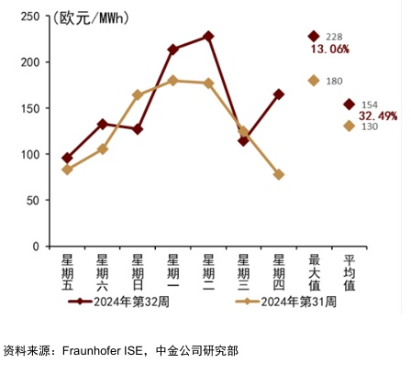

图表15：美国加州峰谷价差（美元/MWh）

请仔细阅读在本报告尾部的重要法律声明

CIcc 中金公司

图表18：澳洲SA峰谷价差（澳元/MWh）

图表19：澳洲QLD峰谷价差（澳元/MWh）

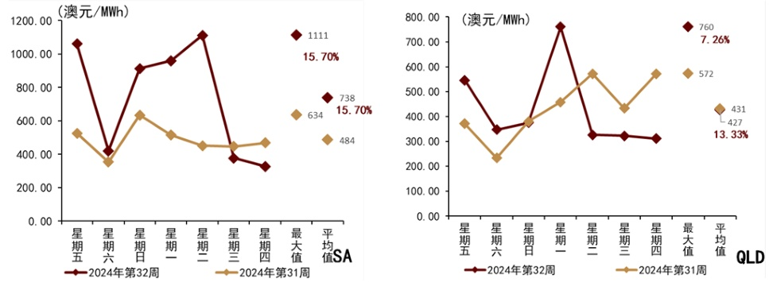

资料来源：AEMO，中金公司研究部

图表20：可比公司估值表

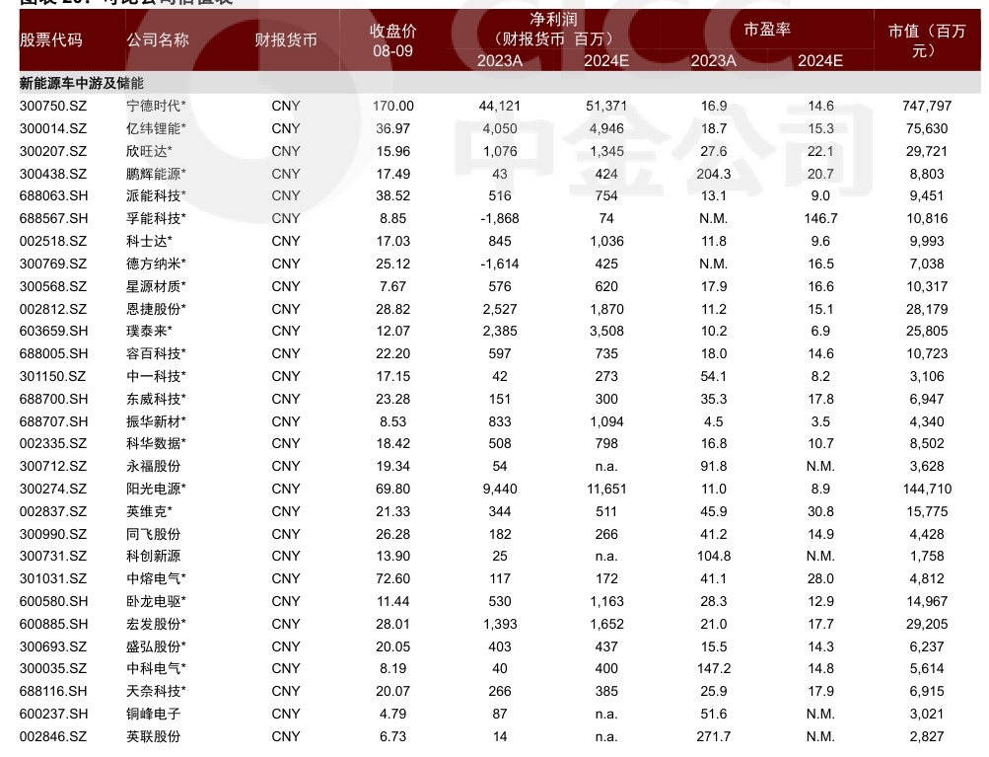

请仔细阅读在本报告尾部的重要法律声明

15

Cicc 中金公司

|  |  |  |  |  |  |  |  |  |
| --- | --- | --- | --- | --- | --- | --- | --- | --- |
| 002585.SZ | 双星新材 | CNY | 4.58 | -168 | 142 | N.M. | 38.2 | 5,279 |
| 002992.SZ | 宝明科技 | CNY | 45.39 | -124 | n.a. | N.M. | N.M. | 8,264 |
| 002068.SZ | 黑猫股份 | CNY | 6.43 | -243 | 241 | N.M. | 14.6 | 4,729 |
| 301349.SZ | 信德新材 | CNY | 24.14 | 41 | 108 | 116.3 | 18.8 | 2,463 |
| 835185.BJ | 贝特瑞 | CNY | 17.04 | 1,654 | 1,524 | 15.3 | 12.5 | 19,031 |
| 002850.SZ | 科达利* | CNY | 71.51 | 1,201 | 1,384 | 16.1 | 14.0 | 19,356 |
| 电力设备与工控自动化 | | | | | | | | |
| 600406.SH | 国电南瑞* | CNY | 23.53 | 7,184 | 8,008 | 26.3 | 23.6 | 189,012 |
| 002028.SZ | 思源电气* | CNY | 66.23 | 1,559 | 2,064 | 32.9 | 24.8 | 51,276 |
| 600875.SH | 东方电气* | CNY | 15.55 | 3,550 | 4,138 | 13.7 | 11.7 | 46,339 |
| 000400.SZ | 许继电气* | CNY | 30.30 | 1,005 | 1,225 | 30.7 | 25.2 | 30,876 |
| 601126.SH | 四方股份* | CNY | 17.59 | 627 | 728 | 23.3 | 20.1 | 14,639 |
| 600131.SH | 国网信通* | CNY | 17.07 | 828 | 1,018 | 24.8 | 20.2 | 20,514 |
| 300286.SZ | 安科瑞* | CNY | 17.59 | 201 | 276 | 18.8 | 13.7 | 3,777 |
| 300982.SZ | 苏文电能 | CNY | 16.65 | 78 | 258 | 86.4 | 11.2 | 3,446 |
| 688100.SH | 威胜信息* | CNY | 38.00 | 525 | 705 | 36.2 | 26.9 | 19,000 |
| 601179.SH | 中国西电* | CNY | 6.94 | 885 | 1,279 | 40.2 | 27.8 | 35,574 |
| 301162.SZ | 国能日新* | CNY | 35.78 | 84 | 113 | 42.2 | 31.5 | 3,583 |
| 688391.SH | 钜泉科技 | CNY | 25.79 | 131 | n.a. | 31.5 | N.M. | 3,107 |
| 600312.SH | 平高电气* | CNY | 19.53 | 816 | 1,243 | 32.5 | 21.3 | 26,501 |
| 601567.SH | 三星医疗* | CNY | 28.94 | 1,904 | 2,343 | 21.5 | 17.4 | 40,840 |
| 300124.SZ | 汇川技术* | CNY | 44.90 | 4,742 | 5,188 | 25.4 | 23.2 | 120,249 |
| 688320.SH | 禾川科技* | CNY | 19.92 | 54 | 68 | 56.2 | 44.2 | 3,008 |
| 002851.SZ | 麦格米特* | CNY | 23.16 | 629 | 687 | 18.4 | 16.9 | 11,653 |
| 688698.SH | 伟创电气* | CNY | 21.70 | 191 | 262 | 23.9 | 17.4 | 4,587 |
| 603728.SH | 鸣志电器* | CNY | 36.51 | 143 | 274 | 107.6 | 56.0 | 15,337 |
| 002979.SZ | 雷赛智能* | CNY | 20.80 | 139 | 243 | 46.4 | 26.5 | 6,379 |
| 603416.SH | 信捷电气* | CNY | 31.01 | 199 | 237 | 21.9 | 18.4 | 4,359 |
| 300820.SZ | 英杰电气* | CNY | 39.87 | 431 | 560 | 20.4 | 15.7 | 8,801 |
| 002334.SZ | 英威腾 | CNY | 5.86 | 371 | n.a. | 18.7 | 8.9 | 4,737 |
| 873593.BJ | 鼎智科技* | CNY | 16.24 | 81 | 69 | 19.3 | 22.5 | 2,184 |
| 300660.SZ | 江苏雷利 | CNY | 23.15 | 317 | 418 | 30.2 | 19.5 | 7,395 |
| 01072.HK | 东方电气* | CNY | 10.06 | 3,550 | 4,138 | 8.0 | 6.8 | 46,272 |
| 002270.SZ | 华明装备* | CNY | 19.17 | 542 | 660 | 31.7 | 26.0 | 17,181 |
| 301525.SZ | 儒竞科技 | CNY | 48.98 | 216 | 298 | 30.7 | 15.5 | 4,620 |
| 688719.SH | 爱科赛博* | CNY | 22.99 | 139 | 151 | 13.7 | 12.5 | 2,653 |

注：标*公司为中金覆盖，采用中金预测数据；其余使用市场一致预期 资料来源：Wind，彭博资讯，公司公告，中金公司研究部

请仔细阅读在本报告尾部的重要法律声明

16

Cicc 中金公司

曲昊源分析员 SAC执证编号：S0080523060004 SFC CERef: BSW232 haoyuan.qu@cicc.com.cn

张若熙联系人 SAC 执证编号：S0080123090010 ruoxi.zhang@cicc.com.cn

王颖东 分析员 SAC 执证编号：S0080522090002 yingdong.wang@cic.com.cn

江鹏分析员 SAC执证编号：S0080523080006 peng3.jiang@cicc.com.cn

季枫分析员 SAC 执证编号：S0080523060017 fengji@cicc.com.cn

杜懿臻分析员 SAC 执证编号：S0080524060018 SFC CE Ref: BUS212 yizhen.du@cicc.com.cn

闫汐语联系人 SAC 执证编号：S0080123100060 SFC CE Ref: BUS229 xiyu.yan@cicc.com.cn

请仔细阅读在本报告尾部的重要法律声明

CICC 中金公司

# 法律声明

本报告由中国国际金融股份有限公司（已具备中国证监会批复的证券投资咨询业务资格）制作。本报告中的信息均来源于我们认为可靠的已公开资料，但中国国际金融 股份有限公司及其关联机构（以下统称“中金公司"）对这些信息的准确性及完整性不作任何保证。本报告中的信息、意见等均仅供投资者参考之用，不构成对买卖任 何证券或其他金融工具的出价或征价或提供任何投资决策建议的服务。该等信息、意见并未考虑到获取本报告人员的具体投资目的、财务状况以及特定需求，在任何时 候均不构成对任何人的个人推荐或投资操作性建议。投资者应当对本报告中的信息和意见进行独立评估，自主审慎做出决策并自行承担风险。投资者在依据本报告涉及 的内容进行任何决策前，应同时考量各自的投资目的、财务状况和特定需求，并就相关决策咨询专业顾问的意见对依据或者使用本报告所造成的一切后果，中金公司及 /或其关联人员均不承担任何责任。 本报告所载的意见、评估及预测仅为本报告出具日的观点和判断，相关证券或金融工具的价格、价值及收益亦可能会波动。该等意见、评估及预测无需通知即可随时更 改。在不同时期，中金公司可能会发出与本报告所载意见、评估及预测不一致的研究报告。 本报告署名分析师可能会不时与中金公司的客户、销售交易人员、其他业务人员或在本报告中针对可能对本报告所涉及的标的证券或其他金融工具的市场价格产生短期 影响的催化剂或事件进行交易策略的讨论。这种短期影响的分析可能与分析师已发布的关于相关证券或其他金融工具的目标价、评级、估值、预测等观点相反或不一致， 相关的交易策略不同于且也不影响分析师关于其所研究标的证券或其他金融工具的基本面评级或评分。 中金公司的销售人员、交易人员以及其他专业人士可能会依据不同假设和标准、采用不同的分析方法而口头或书面发表与本报告意见及建议不一致的市场评论和/或交易 观点。中金公司没有将此意见及建议向报告所有接收者进行更新的义务。中金公司的资产管理部门、自营部门以及其他投资业务部门可能独立做出与本报告中的意见不 一致的投资决策。 除非另行说明，本报告中所引用的关于业绩的数据代表过往表现。过往的业绩表现亦不应作为日后回报的预示。我们不承诺也不保证，任何所预示的回报会得以实现。 分析中所做的预测可能是基于相应的假设。任何假设的变化可能会显著地影响所预测的回报。 本报告提供给某接收人是基于该接收人被认为有能力独立评估投资风险并就投资决策能行使独立判断。投资的独立判断是指，投资决策是投资者自身基于对潜在投资的 目标、需求、机会、风险、市场因素及其他投资考虑而独立做出的。 本报告由受香港证券及期货事务监察委员会监管的中国国际金融香港证券有限公司（“中金香港”）于香港提供。香港的投资者若有任何关于中金公司研究报告的问题请 直接联系中金香港的销售交易代表。本报告作者所持香港证监会牌照的牌照编号已披露在报告首页的作者姓名旁。 本报告由受新加坡金融管理局监管的中国国际金融（新加坡）有限公司（“中金新加坡”）于新加坡向符合新加坡《证券期货法》定义下的合格投资者及/或机构投资者 提供。本报告无意也不应直接或间接地分发或传递给新加坡的任何其他人。提供本报告于合格投资者及/或机构投资者，有关财务顾问将无需根据新加坡之《财务顾问法》 第45条就任何利益及/或其代表就任何证券利益进行披露。有关本报告之任何查询，在新加坡获得本报告的人员可联系中金新加坡持牌代表。 本报告由受金融行为监管局监管的中国国际金融（英国）有限公司（“中金英国”）于英国提供。本报告有关的投资和服务仅向符合《2000年金融服务和市场法2005年 （金融推介）令》第19（5）条、38条、47条以及49条规定的人士提供。本报告并未打算提供给零售客户使用。在其他欧洲经济区国家，本报告向被其本国认定为专 业投资者（或相当性质）的人士提供。 本报告由中国国际金融日本株式会社（“中金日本"）于日本提供，中金日本是在日本关东财务局（日本关东财务局长（金商）第3235号）注册并受日本法律监管的金 融机构。本报告有关的投资产品和服务仅向符合日本《金融商品交易法》第2条31项所规定的专业投资者提供。本报告并未打算提供给日本非专业投资者使用。 本报告亦由中国国际金融股份有限公司向符合日本《金融商品交易法施行令》第17条第3款第1项及《金融商品交易法》第58条第2款但书前段所规定的日本金融 机构提供。在该情形下，本报告有关的投资产品和服务仅向日本受监管的金融机构提供。 本报告将依据其他国家或地区的法律法规和监管要求于该国家或地区提供。

CIcC 中金公司

# 特别声明

在法律许可的情况下，中金公司可能与本报告中提及公司正在建立或争取建立业务关系或服务关系。因此，投资者应当考虑到中金公司及/或其相关人员可能存在影响 本报告观点客观性的潜在利益冲突。 截至本报告发布日前十二个月内，中金公司或其关联机构为以下公司提供过投资银行服务：阳光电源-A，中国西电-A,宁德时代-A。 与本报告所含具体公司相关的披露信息请访问https:/research.cicc.com/foter/disclosures，亦可参见近期已发布的关于该等公司的具体研究报告。 中金研究基本评级体系说明： 分析师采用相对评级体系，股票评级分为跑赢行业、中性、跑输行业（定义见下文)。 除了股票评级外，中金公司对覆盖行业的未来市场表现提供行业评级观点，行业评级分为超配、标配、低配（定义见下文）。 我们在此提醒您，中金公司对研究覆盖的股票不提供买入、卖出评级。跑赢行业、跑输行业不等同于买入、卖出。投资者应仔细阅读中金公司研究报告中的所有评级定 义。请投资者仔细阅读研究报告全文，以获取比较完整的观点与信息，不应仅仅依靠评级来推断结论。在任何情形下，评级（或研究观点）都不应被视为或作为投资建 议。投资者买卖证券或其他金融产品的决定应基于自身实际具体情况（比如当前的持仓结构）及其他需要考虑的因素。

# 股票评级定义：

# 行业评级定义：

北京 中国国际金融股份有限公司 中国北京建国门外大街1号 国贸写字楼2座28层 邮编：100004 电话：(86-10) 6505 1166 传真：(86-10)6505 1156 深圳 中国国际金融股份有限公司深圳分公司 深圳市福田区益田路5033号平安金融中心72层、 73层01A单元、74层0203单元 邮编：518048 电话：(86-755)8319-5000 传真：(86-755)8319-9229 东京 中国国际金融日本株式会社 100-0005東京都千代田区丸の内3丁目2番3 号丸の内二重橋21 Tel:(+813) 3201 6388 Fax:(+813) 3201 6389

纽约 CICC US Securities, Inc 280 Park Ave,32F, New York, NY 10017, USA Tel: (+1-646) 7948 800 Fax: (+1-646) 7948 801

# 伦敦

伦敦 China International Capital Corporation (UK) Limited 25th Floor, 125 Old Broad Street London EC2N 1AR, United Kingdom Tel:(+44-20)7367 5718 Fax:(+44-20)7367 5719

CICC 中金公司

上海 中国国际金融股份有限公司上海分公司 上海市浦东新区陆家嘴环路1233号 汇亚大厦32层 邮编：200120 电话：(86-21)5879-6226 传真：(86-21) 5888-8976 香港 中国国际金融（国际）有限公司 香港中环港景街1号 国际金融中心第一期29楼 电话：(852) 2872-2000 传真：(852)2872-2100

# 旧金山

CICC US Securities, Inc. San Francisco Branch Office One Embarcadero Center, Suite 2350, San Francisco, CA 94111,USA Tel: (+1)415 493 4120 Fax:(+1) 628 203 8514

新加坡 China International Capital Corporation (Singapore) Pte. Limited 6 BatteryRoad,#33-01 Singapore 049909 Tel: (+65) 6572 1999 Fax:(+65) 6327 1718

法兰克福 China International Capital Corporation (Europe) GmbH Neue Mainzer StraBe 52-58, 60311 Frankfurt a.M, Germany Tel:(+49-69) 24437 3560